ПРОГРАММА
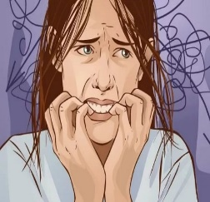
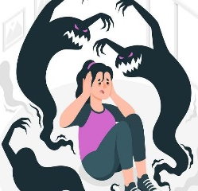

МЕЖРЕГИОНАЛЬНЫЙ ВЕБИНАР
«СТРАХИ, ТРЕВОГА, СТЕСНИТЕЛЬНОСТЬ: ОПРЕДЕЛЯЕМ ПРИЧИНЫ, ПОМОГАЕМ СПРАВЛЯТЬСЯ».
Дата и время проведения вебинара: 08 декабря 2023 года с 13.00 (по московскому времени)
Организаторы: Министерство образования и науки Республики Татарстан;
ГАПОУ «Казанский строительный колледж» - РУМЦ СПО
Участники: социальные педагоги, психологи и педагогические работники и профессиональных образовательных организаций, представители базовых профессиональных организаций и ресурсных учебно-методических центров регионов.

Выступления
13.00-13.05 | Общие понятия: Страх. Тревога. Стеснительность  Васильева Татьяна Вячеславовна  Руководитель РУМЦ  ГАПОУ «Казанский строительный колледж»
13.05-13.10 | Страхи, тревога, стеснительность: определяем причины  Низамов Райхан Ильдарович  мастер производственного обучения  ГАПОУ "Арский агропромышленный профессиональный колледж"
13.10-13.15 | Страх, тревога, стеснительность: определяем причины  Федотова Диляра Наилевна  педагог дополнительного образования  ГАПОУ "Мензелинский сельскохозяйсвенный техникум"
13.15-13.20 | Причина проявления страха у детей  Ендерюкова Алевтина Константинован  заместитель директора по УР  ГАПОУ "Аксубаевский техникум универсальных технологий"
13.20-13.25 | Родительские страхи как один из факторов проблем с коммуникацией у студента с инвалидностью  Латыпова Ильвира Рафаилевна  педагог-психолог  ГАПОУ "Арский педагогический колледж им.Г.Тукая"
13.25-13.30 | Подростковая тревожность. Рекомендации по профилактике подростковой тревожности родителям  Макарычева Ирина Александровна  Психолог  Академия управления городской средой, градостроительства и печати. Г. Санкт-Петербург

Выступления
13.30-13.35 | Психологические причины тревожности и способы ее преодоления  Чистова Марьяна Ниязовна  мастер производственного обучения  ГАПОУ "Нижнекамский агропромышленный колледж"
13.35-13.40 | Как помочь студенту-первокурснику преодолеть тревогу  Салихова Альбина Раисовна  Методист  ГАПОУ "Бугульминский строительно-технический колледж"
13.40-13.45 | Как проявляется паническая атака у подростков  Сорокина Наталья Николаевна  педагог-психолог  ГАПОУ "Бугульминский Строительно-технический колледж"
13.45-13.50 | Страхи, тревоги. О работе, которая проводится в своей группе  Ражапова Эндже Ильшатовна  преподаватель  ГАПОУ "Мензелинский сельскохозяйственнный техникум"
13.50-13.55 | Страх, тревога. Навыки саморегуляции  Нуртдинова Гульназ Габтелхаевна  Педагог-психолог  ГАПОУ "Набережночелнинский педагогический колледж"
13.55-14.00 | Процессы саморегуляции в подростковом возрасте  Марголина Маргарита Юрьевна  Педагог-психолог  ГАПОУ "Зеленодольский механический колледж"

Контакты организаторов:
ГАПОУ «Казанский строительный колледж»/
Адрес: Республика Татарстан г. Казань, ул. Халезова 26б
Тел. +7 (843) 234-19-23, info@16kck.ru, kck-metod@mail.ru

